JSLI 全国研究発表大会プロシーディングス（予稿集）原稿要領

- フォント及びポイント：Times New Romans、MS明朝
タイトルは16ポイント、太字、センタリング
氏名、所属の部分は,12ポイント太字、センタリング
abstract、Key Wordsは、10.5ポイント
本文は, 10.5ポイント
- 用紙について：レターサイズ（LTR）を用いてください。
- 余白について：ページ設定における余白は上下30mm、左右25mmとしてください。
（用紙等の都合でA4サイズを利用される場合は、余白は上下39mm、左右22mmとし文字数および行数を合わせるとレターとほぼ同じ印字結果が得られるはずです。）
- 文字数及び行数について：49文字43行を超えないようにしてください。（上記の余白とポイントにより制限される値を超えないようお願いします）
- その他空白行について：タイトルの上に1行あけて置いてください。章は10.5ポイント太字とし上下1行空けに、節は上に1行空けにしてください。
- 図表の標題：表については上に、図については下につけてください。
- 総ページ数：レターサイズ（LTR）6ページを超えないこと（図表を含め）。6ページを超える場合は、追加の1ページにつき、1万円を負担して頂きます。
- 作成ソフト：TeX、Word、Excel以外のソフトにて作成の場合には、念のため、使用ソフトを連絡のこと。以下にwordの設定を提示しておきます。参照をお願いします。別添のサンプルファイルもあわせて参照してください。
- 提出期日：提出期限には「予稿集原稿在中」と朱書きの上、学会事務局へ必着のこと（厳守）。印刷物と、磁気媒体（フロッピー、メール添付等）の両方を提出してください。印刷物が遅れる場合でも、添付ファイルによるメール等の提出をお願いします。

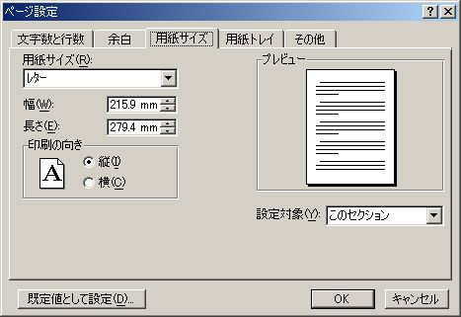
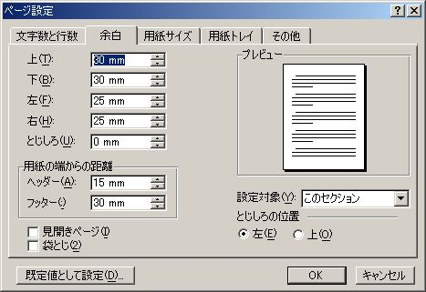
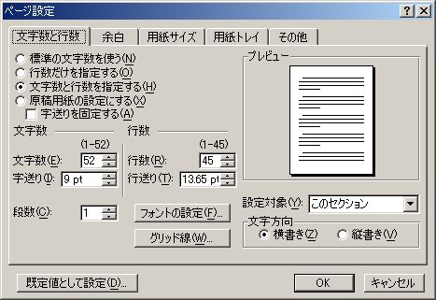

発行所：日本流通情報学会（The Japan Society for Logistics and Informatics）
〒301－8555 茨城県竜ヶ崎市平畑120番地
流通経済大学 物流科学研究所気付
電話：0297-64-0001 FAX：0297-64-0011
URL：http://www.rku.ac.jp/~JSLI E-mail：JSLI@rku.ac.jp

